

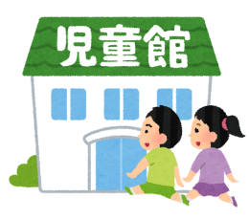
★提出書類について★

旭町児童館ってどう利用するの？

１.利用できる人 18歳未満の児童（※未就学児は保護者同伴です）

２.開館日・時間 開館日：月～土 午前１０時～午後５時３０分
（※１１月、１２月は午前１０時～午後５時）
休館日：日曜日・祝日・年末年始（１２月２９日～１月３日）

３.利用するには…？
①「児童館利用登録書」を記入して、旭町児童館に提出してください。
（利用料金は無料です。提出日から利用できます。）
※ 原則的には、下校後、一旦自宅に帰ってから児童館に遊びに来てください。
ただし、申請があれば学校から直接児童館に来て利用することもできます。
（登録書の下段「帰宅途中での児童館利用申出書」のチェック☑が必要です。）

②手洗い用ハンカチの携帯、外遊び時の帽子と靴の着用が必要です。忘れた時は、原則として家に取りに帰ってもらいますが、取りに帰られない事情がある場合、帽子は貸し出しを行います。

４.その他
・土曜日や学校行事の振替休日などに、やむを得ない理由でお昼に一時帰宅ができない場合のみ、児童クラブと一緒に昼食を摂ることを許可しています。予めご相談の上、
「昼食時利用申出書」を提出してください。
・おやつ、おもちゃは持って来られません。スマホ、お金などを持って来た場合は、事
務室でお預かりします。
・マスク着用は個人の判断にゆだねます。ただし発熱や呼吸器症状がある場合には、児
童館の利用はご遠慮ください。また基本的な感染症対策にも、ご協力ください。

◎書類はすべて、旭町児童館にあります。(①は、宮崎市のHPからダウンロード可能)
◎自動更新ではありません。利用される方は、毎年書類の提出をお願いします。
②昼食時利用申出書
①児童館利用登録書
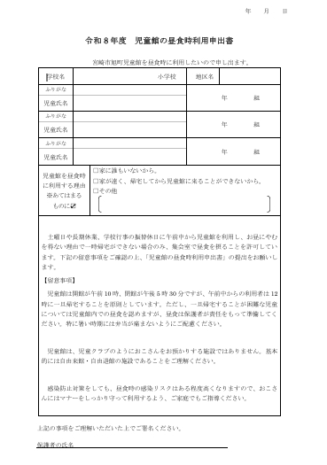
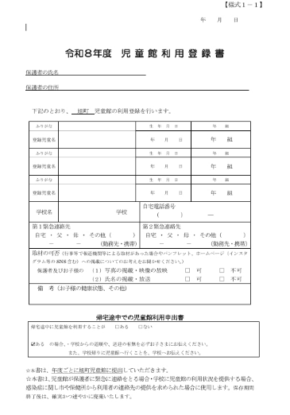

必要な方のみ配付・提出
※全員提出してください。
♪併設施設の紹介


裏面は保護者向けの欄です
佐土原地域子育て支援センター

旭町児童クラブ

旭町児童館ってこんなところ！

対 象：広瀬小学校に在学する
１年生から６年生の児童

利用日時：①平日→下校時から午後６時。
②土曜日、長期休業期間、学校行事の振替休日
→午前８時～午後６時

※利用希望の方は、宮崎市へ申請が必要です。
宮崎市生涯学習課までお問い合わせいただくか、
児童クラブ職員にお声かけください。

対 象：乳幼児とその保護者、妊婦

利用日時：月・火・木・金・土
午前１０時～午後３時３０分

お問い合わせ先：電話（０９８５）７３－６７５５

★年間を通して様々な行事を実施しています。(自然体験や異年齢世代間交流も♪)
(毎月発行の児童館だよりで、案内しています。ぜひご参加ください！)

★館庭、集会室、図書室、遊戯室があり、それぞれの部屋を使って遊んだり、勉強をしたりすることができます。
屋外・・・ボール遊び、一輪車、おにごっこ、砂場遊び、すべり台遊びなど。
屋内・・・折り紙、ぬりえ、ブロック、トランプ、カプラ、卓球、将棋、工作、こま回し、
本読み、勉強など。


子育て中の親子や妊婦さんが気軽に
集い、交流や子育ての不安・悩みの
相談ができるところです。



＊旭町児童館は、宮崎市の指定管理を受けて「NPO法人ドロップインセンター」が
運営しています。

～児童館とは？～
ぜひ気軽に遊びにきてください♪

児童館は児童に健全な遊びを与えて、その健康を増進し、又は情操をゆたかにすることを目的とする児童厚生施設です。（児童福祉法第４０条）子どもたちが遊びをとおして自主性、社会性、創造性を育み、異年齢の仲間づくりが推進されるよう支援しています。

